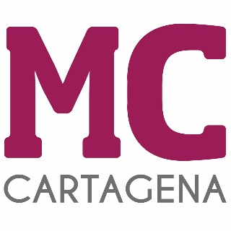

MOCIÓN QUE PRESENTA MARÍA ANTONIA PÉREZ GALINDO, CONCEJAL DEL GRUPO MUNICIPAL MC CARTAGENA, SOBRE `PLAN DE OBRAS Y SERVICIOS PARA BARRIOS Y DIPUTACIONES´

El déficit de infraestructuras de nuestro municipio no precisa de mayor explicación, si bien es cierto que contrasta en estos días con la evidencia de que cuando una administración quiere, puede.

Así el Gobierno de España avanza hacia la instalación de un Centro de Estancia Temporal de Inmigrantes (CETI) en el Hospital Naval en pocos días, como antes llevó a cabo las obras e inversiones necesarias para instalar un Centro de Atención temporal a Extranjeros (CATE) en el Espalmador en pocos meses.

De hecho esa es la única materia en que se ha prestado atención a Cartagena en décadas, generando un evidente y justificado rechazo vecinal.

Una tormenta perfecta la que ha padecido nuestro municipio por parte de las administraciones superiores que –casi siempre- ha contado con la complacencia de los gestores municipales.

En esta propuesta queremos incidir en el retraso que padecen nuestros barrios y diputaciones en las infraestructuras más básicas por la eliminación y posterior pírrica recuperación del Plan de Obras y Servicios regional.

Por todo lo anteriormente expuesto, la concejal que suscribe eleva al Pleno la siguiente

MOCIÓN

Que el Pleno del Excelentísimo Ayuntamiento de Cartagena reclama al Gobierno Regional que los presupuestos 2024 recojan la asignación anual de, al menos, 3,5 millones de euros para el Plan de Obras y Servicios del municipio de Cartagena.
Cartagena, a 22 de noviembre de 2023.

Fdo. Jesús Giménez Gallo Fdo. María Antonia Pérez Galindo
Portavoz Grupo municipal MC Concejal Grupo municipal MC

A LA ALCALDÍA – PRESIDENCIA DEL EXCMO. AYUNTAMIENTO DE CARTAGENA

